Anexă la Buletin de avertizare
nr. 25 din 15 mai 2025

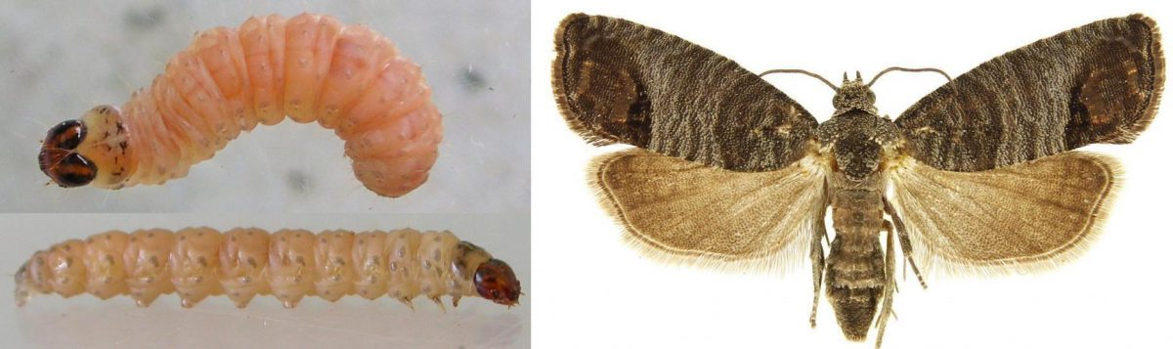

Viermele merelor - larvă și adult

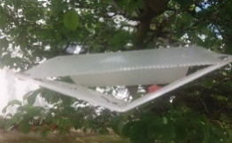

Capcană cu feromoni

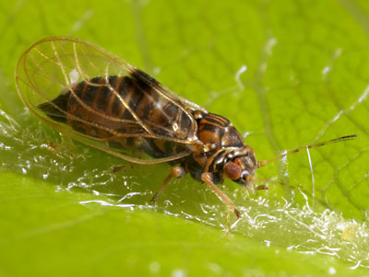

Puricele melifer al părului

